Регламент прохождения первичных документов на оплату
Счет на оплату в СДОУ
Счет на оплату запускается в СДОУ ответственным от подразделения по документопотоку Служебная записка, вид «Счета на оплату». Важно! каждый счет на оплату запускается отдельно, не допускается включение нескольких счетов в одну записку.
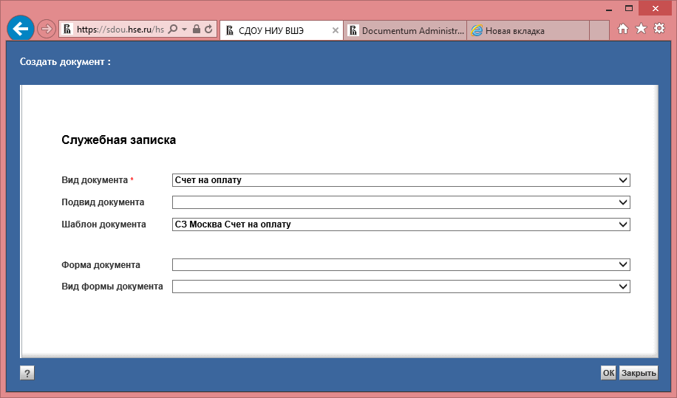

Необходимые условия запуска процесса
Основным файлом служебной записки является Карточка сопровождения счета к оплате (далее – Карточка). Актуальная версия размещена здесь https://www.hse.ru/data/2020/03/26/1553307353/%D0%9A%D0%90%D0%A0%D0%A2%D0%9E%D0%A7%D0%9A%D0%90%20%D0%A1%D0%9E%D0%9F%D0%A0%D0%9E%D0%92%D0%9E%D0%96%D0%94%D0%95%D0%9D%D0%98%D0%AF%20%D0%A1%D0%A7%D0%95%D0%A2%D0%90%20%D0%9A%20%D0%9E%D0%9F%D0%9B%D0%90%D0%A2%D0%95%202020%20%D1%82%D0%B0%D0%B1%D0%BB.docx
ВАЖНО: Карточка сопровождения счета к оплате предоставляется только в формате Word (без необходимости подписи в ней).
Обязательное условие – имя файла, которое присваивается каждому файлу с Карточками.
Реквизиты наименования файла: XX.XX.XX-чч.мм.2020-№ счета, где:
XX.XX.XX – учетный шифр подразделения. Если последние две цифры отсутствуют, то ничего не указывается. Актуальный справочник учетных шифров подразделения размещен здесь https://www.hse.ru/org/hse/aup/finplan/emplinf?_r=384401585227277.27705&__t=5286042&__r=OK
чч.мм.2020 – дата счета в формате (число.месяц.год)
номер счета - номер счета, указанный в документе (при отсутствии номера – б/н указывается 000)
Если счет является закрывающим договор, необходимо в наименовании файла добавлять признак: итог
ПРИМЕР наименования файла: 01.65-20.03.2020-9948.docx
Или 07.04.02-15.03.2020-000.docx
Или 01.08-20.03.2020-9945-итог.docx
Ответственный от подразделения заполняет свою часть карточки, включая комплектность документов (счет, счет-фактура, товарная накладная или УПД, требование- накладная, приходный складской ордер, акт об оказании услуг (выполнении работ))
Если подразделение финансируется более, чем из одного источника, то ответственный от подразделения в карточке сопровождения счета должен конкретизировать источник финансирования, (по согласованию с руководителем).
Известны ФИО участников процесса:
Подписывающее лицо – руководитель, который имеет право подписывать счета на оплату (подпись руководителя в СДОУ приравнивается к визе «Бухгалтерия. Оплатить».)
При согласовании счетов, требующих обязательного визирования работников подразделений, курирующих расходование средств/лимитов: первый визирующий Курирующий работник от подразделения (например, Носенко, Величко, Кускова, Николаева, и т.д.) (срок согласования – не менее 16 часов)
Визирующий Курирующий работник ПФУ (срок согласования не менее 24 часов)
Визирующие от ДКЗТ: Неверов В.В. (срок согласования не менее 24 часов)
Мищенко М.В. (срок согласования не менее 24 часов).
Визирование Неверова В.В. и Мищенко М.В. строго последовательное
В случае оплаты штрафов, пеней и т.п. работники ДКЗТ в лист согласования не включаются
При оплате счетов на товарно-материальные ценности и основные средства и актов на оказание услуг (работ) необходимо включить в лист визирования работника УБУ из отдела учета основных средств и учета ТМЦ (Грызлова О.Н.) из отдела по расчетам с поставщиками (Шуревская Е.А.) (срок согласования не менее 24 часов)
Записка должна быть адресована начальнику отдела финансовых потоков УБУ Смирновой Е.А.

Действия в СДОУ
ИНИЦИАТОР: Подготовить Карточку с предзаполненными реквизитами.
Прикрепить сканы документов на оплату: счет, товарная накладная, акт об оказании услуг (выполнении работ, универсальный передаточный документ, счет-фактура, требование –накладная, приходный ордер, пр).
ВАЖНО: для ускорения обработки сканы документов должны быть представлены только в формате .pdf. При предоставлении документов в иных форматах счета будут отправляться на доработку.
В закладке «связанные документы» сделать ссылку на приказ о проведении мероприятия (при оплате счетов в рамках проведения мероприятия)
Выбрать подписывающего руководителя. Руководитель подписывает записку до согласования с работниками ПФУ/ДКЗТ/УБУ.
Заполнить закладку «Лист визирования». ВАЖНО: визирование ПФУ и ДКЗТ только последовательное
Заполнить Лист рассылки. В лист рассылки в обязательном порядке включать от ПФУ – курирующего работника, от ДКЗТ – В.В. Неверова, от УБУ – Грызлову О.Н. Шуревскую Е.А. Лосеву Е.С., Смирнову Е.А.)
Если все данные внесены корректно, сохранить проект документа и запустить по процессу. Инициированный документ находится в статусе «На согласовании».
В случае обнаружения ошибок, документ возвращается инициатору на доработку. Срок устранения замечания инициатором 8 часов.
КУРИРУЮЩИЙ РАБОТНИК ОТ ПОРАЗДЕЛЕНИЯ: согласовывает счет, при необходимости возвращает документ на доработку.
КУРИРУЮЩИЙ РАБОТНИК ПФУ: Проверяет наличие средств для оплаты представленного документа, заполняет свою часть Карточки, как комментарии, при необходимости возвращает документ на доработку.
КУРИРУЮЩИЕ РАБОТНИКИ ДКЗТ: Заполняют свою часть Карточки как комментарии, вносят счета в ИС-ПРО, отправляют по процессу или на исполнение в УБУ или возвращает на доработку.
АДРЕСАТ: РАБОТНИК УБУ формирует платежное поручение.

До выделения отдельного документопотока счета направляются по документопотоку «Служебная записка»
Для зарабатывающие подразделений: факультеты, подразделения ДПО, научные подразделения
Для обеспечения разумного размера файлов скан (или фото) копии желательно делать с разрешением не более 300 (лучше) точек на дюйм (dpi) и в градации серого (не цветное). Должно быть обеспечено качество, позволяющее прочитать документ, но не чрезмерно утяжеляющее размер файла.

